
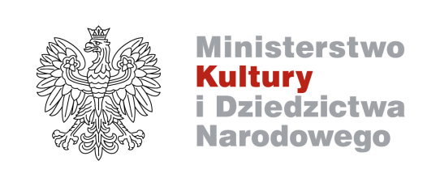
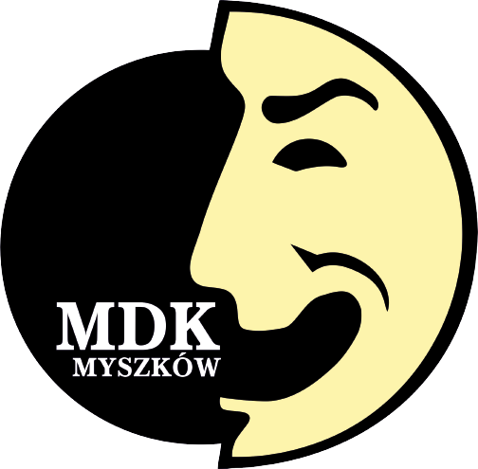

Jurajski Festiwal Kultury Ludowej - Koziegłowy 2022

Pod honorowym Patronatem
- p. Jadwigi Wiśniewskiej Posła do Parlamentu Europejskiego
- p. Jacka Ślęczki Burmistrza GiM Koziegłowy.

Przegląd konkursowy Zespołów ludowych z terenu Północnej Jury, składa się z dwóch etapów konkursowych:
- I etap obejmuje powiaty : będziński, częstochowski, myszkowski, zawierciański
- II etap regionalny odbędzie się 20 sierpnia w Koziegłowach

"Jurajski Festiwal Kultury Ludowej" dofinansowano ze środków Ministra Kultury i Dziedzictwa Narodowego pochodzących z Funduszu Promocji Kultury.

REGULAMIN
Powiat myszkowski - MYSZKÓW 2022

I. Organizator:
Miejsko- Gminny Ośrodek Promocji Kultury w Koziegłowach
II. Współorganizatorzy:
Starostwo Powiatowe w Będzinie
Starostwo Powiatowe w Częstochowie
Starostwo Powiatowe w Myszkowie
Starostwo Powiatowe w Zawierciu
Gmina i Miasto Koziegłowy
Regionalny Ośrodek Kultury w Częstochowie
Miejski Dom Kultury w Myszkowie
Miejsko- Gminne Centrum Kultury Sportu i Turystyki w Siewierzu
Miejski Ośrodek Kultury w Łazach
Gminny Ośrodek Kultury w Lelowie
III. Cel Przeglądu:
- Rozwój amatorskiego ruchu zespołów ludowych oraz propagowanie ich działalności;
- Zachęcenie do aktywnego i świadomego uczestnictwa w życiu kulturalnym regionu;
- Rozwijanie współpracy kulturalnej oraz wymiana doświadczeń artystycznych między zespołami uczestniczącymi w przeglądzie;
- Bliższe poznanie folkloru regionów kulturowych;
- Wspólna zabawa i nawiązanie nowych kontaktów;
- Popularyzacja muzyki instrumentalnej i pieśni ludowych;
- Kultywowanie polskich tradycji ludowych.
IV. Jurajski Festiwal Kultury Ludowej ma charakter konkursowy:
- W każdej kategorii przeglądu dla powiatu myszkowskiego, który odbędzie się 20 lipca w godz. 11.00 – 18.00 w Miejskim Domu Kultury w Myszkowie, zostaną wybrane dwa najlepsze zespoły, które będą nominowane do konkursu finałowego.
- Etap finałowy odbędzie się 20 sierpnia 2022 r. w plenerze - Centrum Rekreacji przy Miejsko- Gminnym Ośrodku Promocji Kultury w Koziegłowach ul. Żarecka 28.
- Laureaci powiatowego przeglądu otrzymają pamiątkowe statuetki ufundowane przez Starostę Powiatu myszkowskiego i zostaną wręczone podczas konkursu regionalnego w Koziegłowach.
- Zespoły biorące udział w regionalnym konkursie w Koziegłowach otrzymają pamiątkowe statuetki a finaliści nagrody pieniężne.

V. Warunki uczestnictwa:
- W przeglądzie biorą udział zespoły folklorystyczne: taneczne, śpiewacze, obrzędowe, kapele ludowe, śpiewacy i instrumentaliści;
- Czas trwania występu wraz przygotowaniem dla zespołów tanecznych do 10 min, zespołów śpiewaczych do 5 min, instrumentalistów i solistów do 5 min, kapel ludowych do 10 min, zespołów obrzędowych do 15 min;
- Jury może przerwać występ o ile prezentacja programu przekroczy limit czasowy;
- Zespoły zakwalifikowane do przeglądu zostaną poinformowane pisemnie o godzinie występu;
- Ostateczna decyzja o uczestnictwie w przeglądzie danego zespołu należy do Współorganizatora, zespoły zobowiązane są do przestrzegania godziny swojego występu i do zgłaszania się w miejscu przeglądu minimum na 1 godzinę przed występem;
- W przypadku zakwalifikowania się do przeglądu i wystąpienia przesłanek uniemożliwiających udział w przeglądzie zespoły są zobowiązane do niezwłocznego poinformowania organizatora
o rezygnacji.

VI. Kryteria ocen:
Oceny prezentowanych utworów dokona jury, powołane przez Współorganizatora Przeglądu. Przy ocenie komisja oceniająca zwracać będzie uwagę przede wszystkim na:
- Dobór repertuaru i umiejętność jego zaprezentowania zgodnie z tradycją ludową lub przekazami źródłowymi;
- Wykonanie instrumentalne zgodne z konwencją ludową (dobór i współbrzmienie instrumentów);
- Sposób wykonania pieśni ludowych (tradycyjny śpiew i muzyka, użycie gwary);
- Prezentowane stroje ludowe i rekwizyty;
- Ogólny wyraz artystyczny wykonania;
- Zastosowanie elementów choreograficznych;
- Decyzja jury jest ostateczna i niepodważalna.
VII. Kategorie konkursowe:
- Zespoły śpiewacze
- Zespoły taneczne
- Zespoły obrzędowe
- Kapele ludowe
- Śpiewacy ludowi
- Instrumentaliści
VIII. Kwestie organizacyjne:
- Kartę zgłoszenia Zespoły powinny dostarczyć do MDK w Myszkowie drogą pocztową na adres: MDK Myszków, ul. 3 Maja 15, 42-300 Myszków lub elektroniczną na adres: d.art@mdk-myszkow.pl w temacie wiadomości należy wpisać: FESTIWAL FOLKLORU w nieprzekraczalnym terminie do 10 lipca 2022 r. (decyduje data wpływu);
- Kierownicy zespołów zostaną poinformowani o terminie i godzinie występu;
- Współorganizator nie pokrywa kosztów transportu i ubezpieczenia;
- Współorganizator zapewnia biorącym udział w przeglądzie profesjonalną scenę, obsługę techniczną i bufet kawowy;
- Uczestnicy przeglądu oświadczają, iż przygotowany przez nich program nie narusza praw osób trzecich i ponoszą pełną odpowiedzialność w przypadku, gdy osoba trzecia będzie rościła prawo do treści ich występu;
- Współorganizator zastrzega sobie prawo do dokumentowania i nieodpłatnego upowszechniania występów uczestników przeglądu w celu promocji i wykonania sprawozdania z realizacji przedsięwzięcia;
- Regulamin wraz z kartą zgłoszenia dostępny jest na stronie internetowej Współorganizatora: www.mdk-myszkow.pl lub na FB;
- Informacje udzielane są w siedzibie Współorganizatora lub telefonicznie pod numerem 34/313 26 59 ;
- Wszelkie sprawy organizacyjne będą uzgadniane telefonicznie przez Współorganizatora wyłącznie
z kierownikami zespołów;
- Kierownicy zespołów zobowiązani są do rejestracji w biurze organizacyjnym w dniu przeglądu, bezzwłocznie po przyjeździe i do przestrzegania godziny i czasu występu;
- Zgłoszenie do przeglądu jest jednoznaczne z przyjęciem warunków niniejszego regulaminu;
- Wybór zespołów biorących udział w konkursie należy do Współorganizatora, decyzje Współorganizatora są ostateczne i nie podlegają dyskusji;
- Wszelkie kwestie nieuregulowane regulaminem ostatecznie rozstrzyga Współorganizator.

